永兴一中南校区ppp项目工程
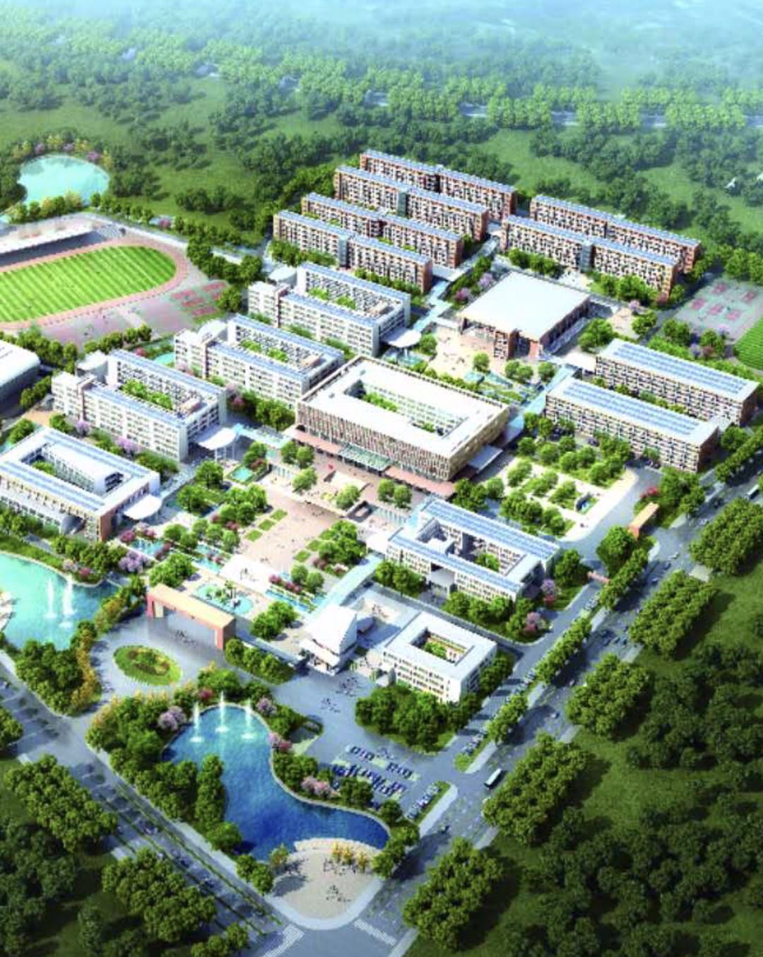
监 理 月 报
第 12期
2021年1月1日-2021年1月31日

湖南安泰工程项目管理有限公司永兴一中南校区ppp工程项目监理部

总监理工程师（签发）： 2021年 月 日
抄送建设单位（永兴龙王岭教育投资建设有限公司）  签收： | 上报公司（湖南安泰工程项目管理有限公司）  签收人：

目 录

- 本月天气情况统计

- 工程概况

- 本月工程进度情况

- 本月工程质量情况

- 本月安全生产、文明施工情况

- 本月监理工作情况

- 下月监理工作重点

八、附表一监理通知单

1、本月天气情况统计
2021年 1月份晴雨表
日 |  | 期 |  | 1 | 2 | 3 |  | 4 | 5 | 6 | 7 | 8 |  | 9 | 10
天 |  | 气
日 |  | 期 |  | 11 | 12 | 13 |  | 14 | 15 | 16 | 17 | 18 |  | 19 | 20
天 |  | 气
日 |  | 期 |  | 21 | 22 | 23 |  | 24 | 25 | 26 | 27 | 28 |  | 29 | 30
天 |  | 气
日 |  | 期 |  | 31
天 |  | 气
 | 图 |  | 例 | 晴天 |  |  | 阴天 |  |  | 大雨
月均气温  20℃ |  |  |  | 28天 |  |  | 3天 |  |  | 0天
月天气情况：晴28天；多云/阴 3天；雨0天

二、工程概况
本工程范围: 总计建筑单体11个，包括三栋宿舍楼、三栋教学楼、综合楼、食堂、体育馆、教师周转房、体育场看台,是集教学、办公、住宿等功能为一体的大型公共建筑群。
建筑结构类型： 结构类型为框架结构，建筑最大高度30m。
工程总投资： 50000万元。
结构设计标准：结构的设计使用年限为50年，建筑结构安全等级为二级，地上建筑耐火等级为二级，地下室耐火等级为一级。总建筑面积166994.97㎡，其中地上总建筑面积155870.27㎡，地下总建筑面积11124.7㎡。
永兴一中南校区ppp项目工程项目主要机构代表负责人：
建设单位 | 永兴龙王岭教育投资建设有限公司 | 工程部人员： | 邓楚顺 郭清华 姚勇
勘察单位 | 核工业郴州工程勘察院 | 勘察负责人 | 伍联合
设计单位 | 同济大学建筑设计研究院（集团）有限公司 | 设计负责人 | 金晓东
监理单位 | 湖南安泰工程项目管理有限公司 | 总监理工程师 | 陈建
施工单位 | 中国二冶集团有限公司 | 项目经理 | 黄元跃

三、本月工程进度情况（形象进度）：
1、综合楼A区砌体完成，B区主体一层完成。
2、1#教学楼南北面外墙抹灰完成，外架拆除完成，砌体完成。
3、2#教学楼主体东面完成，南北面砌体完成，外墙抹灰南北面完成，南面外架拆除完成。
4、3#教学楼砌体完成。
5、北边坡160根桩完成，北操场西侧挡墙完成，西操场西、南侧挡墙完成，体育看台基础完成。
6、1#宿舍楼砌体完成，北侧外墙抹灰完成，北侧内墙抹灰完成。
7、2#宿舍楼砌体完成。
8、3#宿舍楼砌体完成，北侧内墙抹灰完成，北侧外墙抹灰完成。
9、食堂外抹灰完成，内墙抹灰三层完成。
10、教师周转房A区砌体完成，B区3层、4层、5层、6层完成。
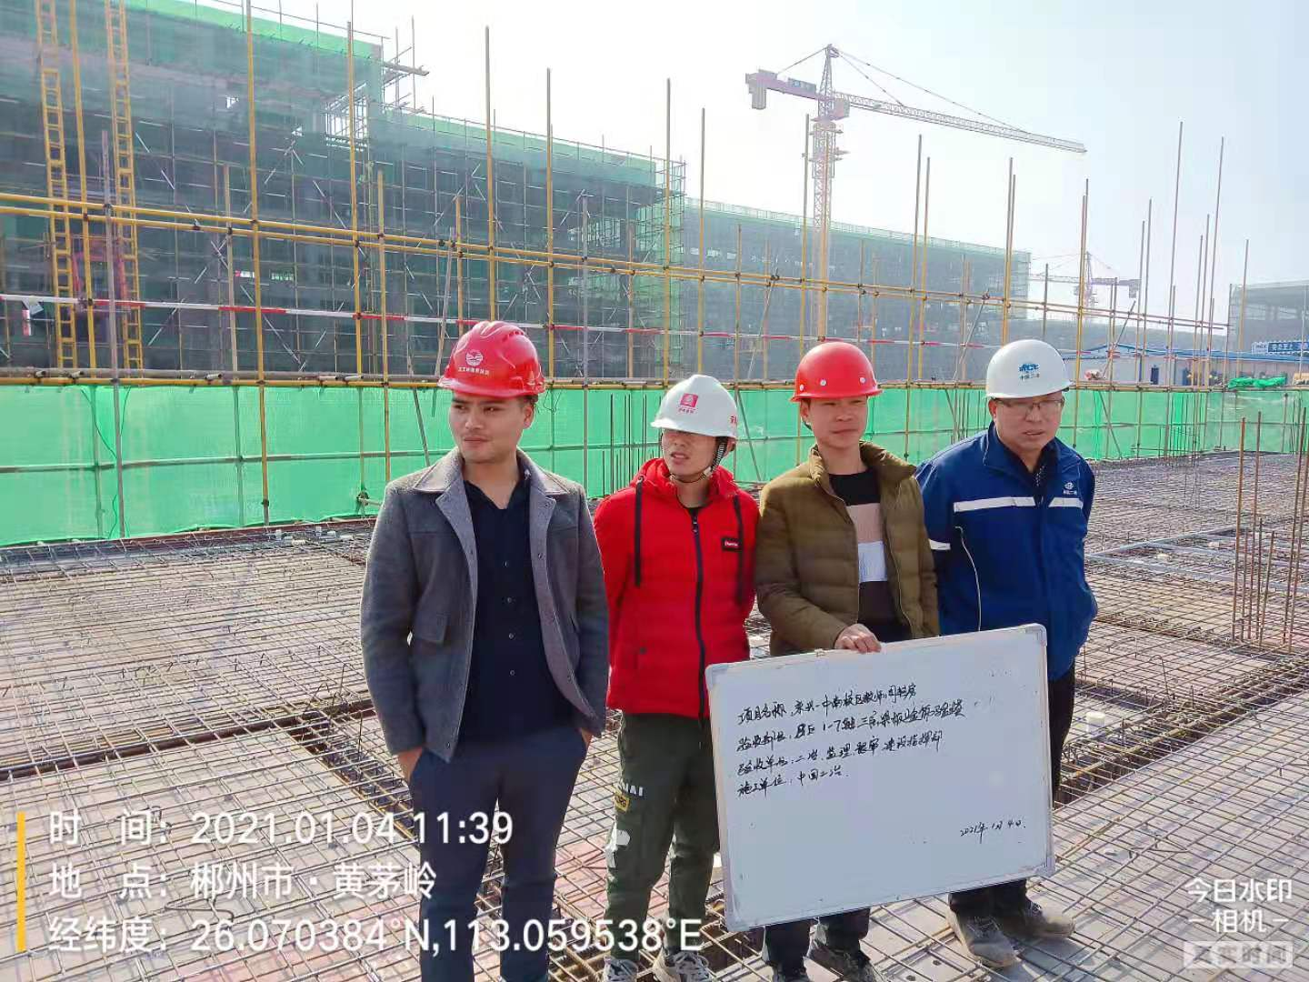

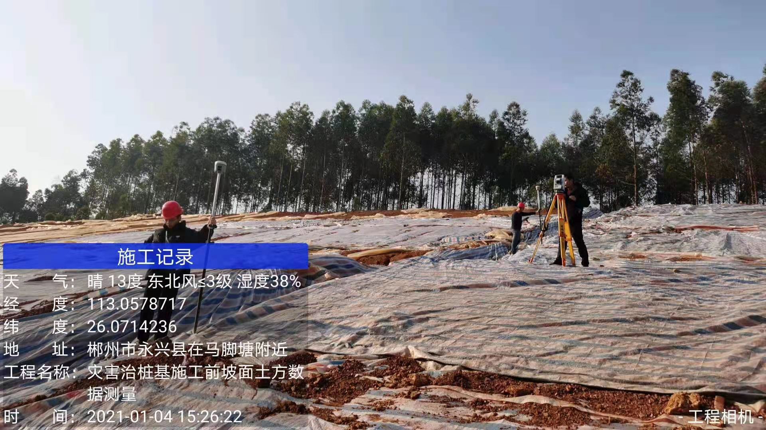

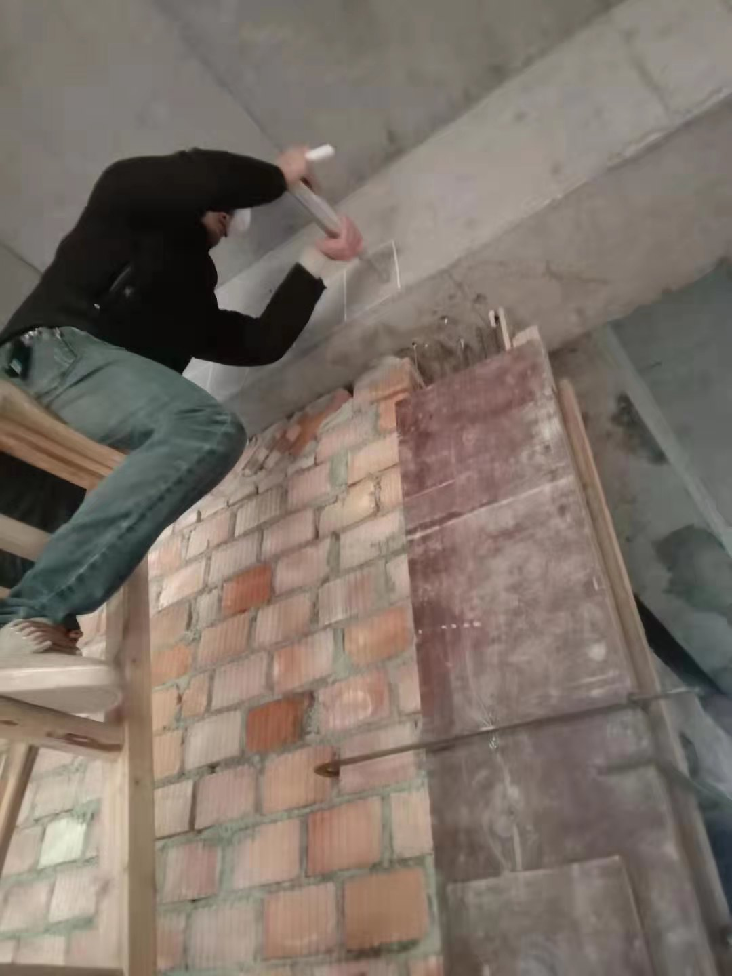

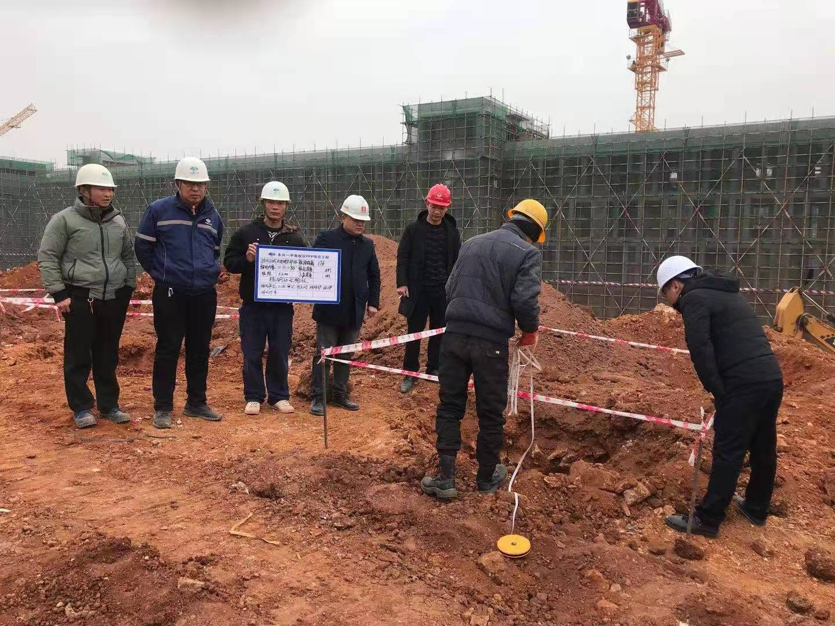
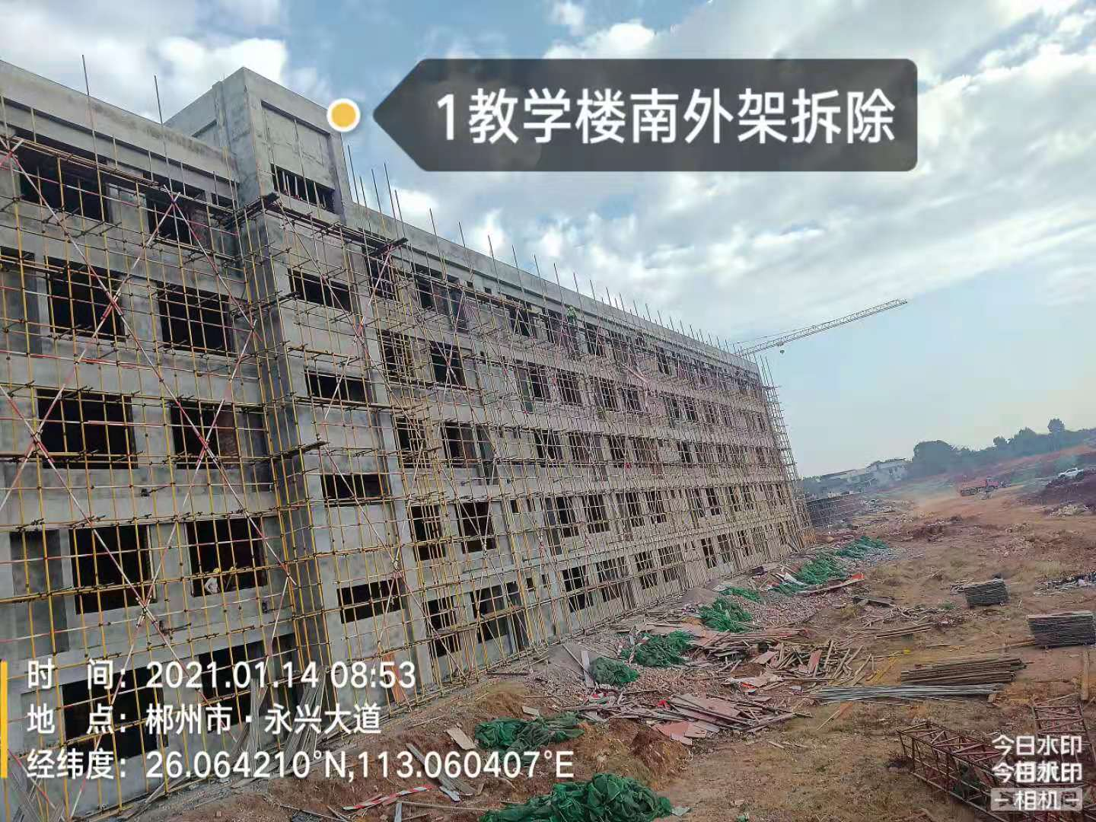

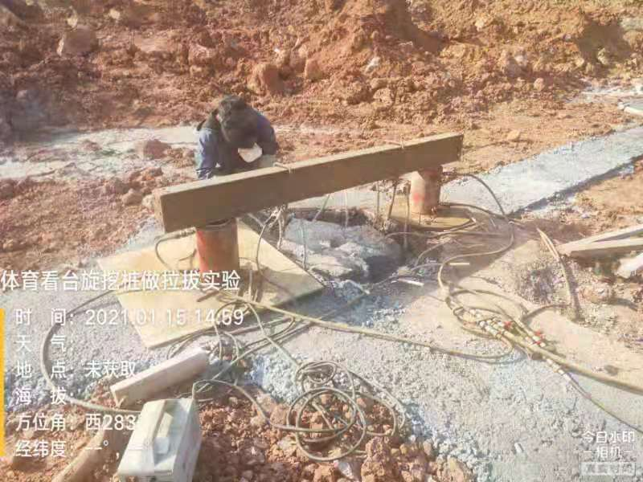
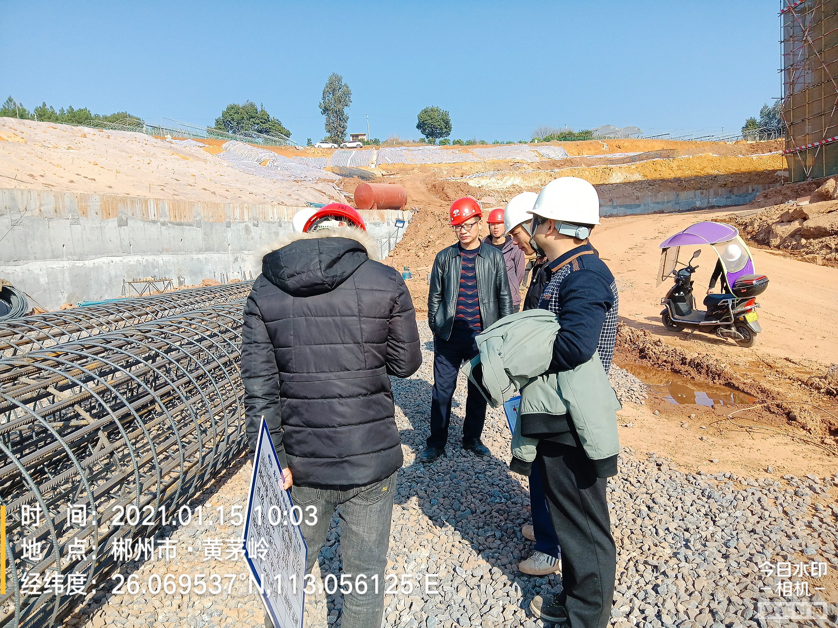

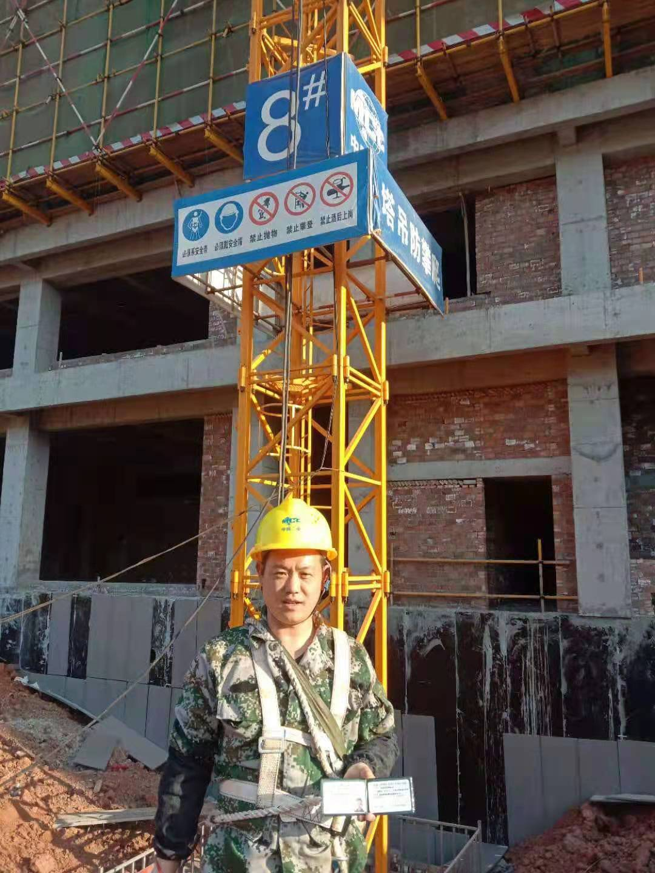
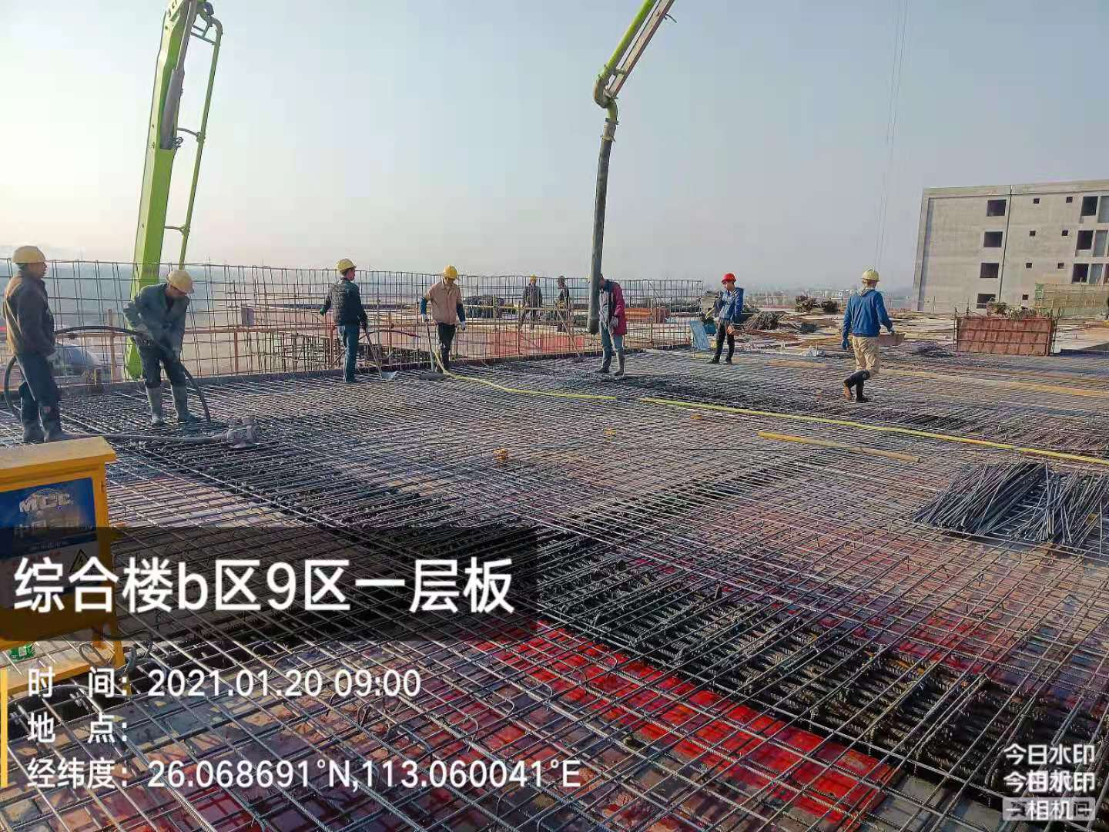

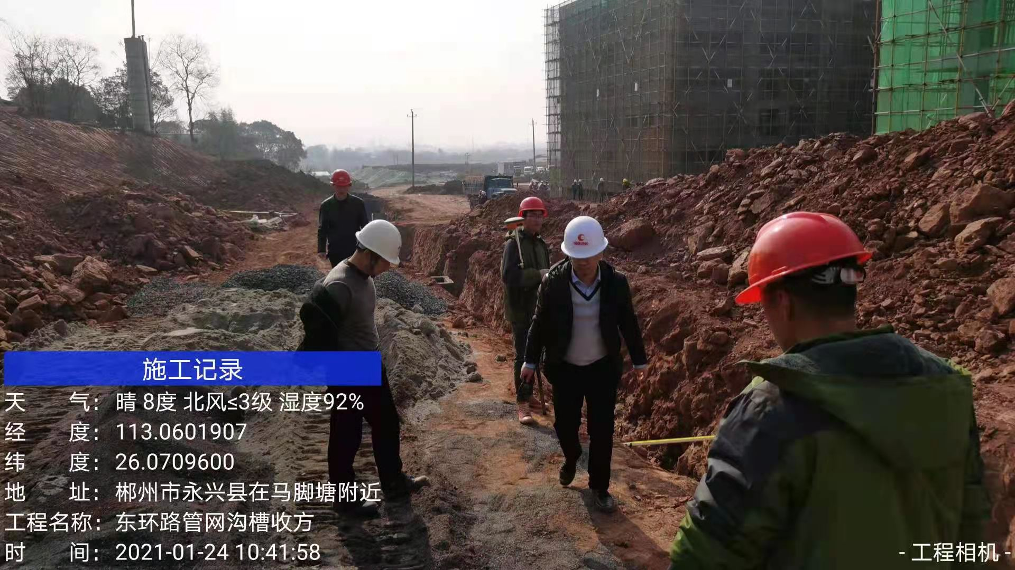
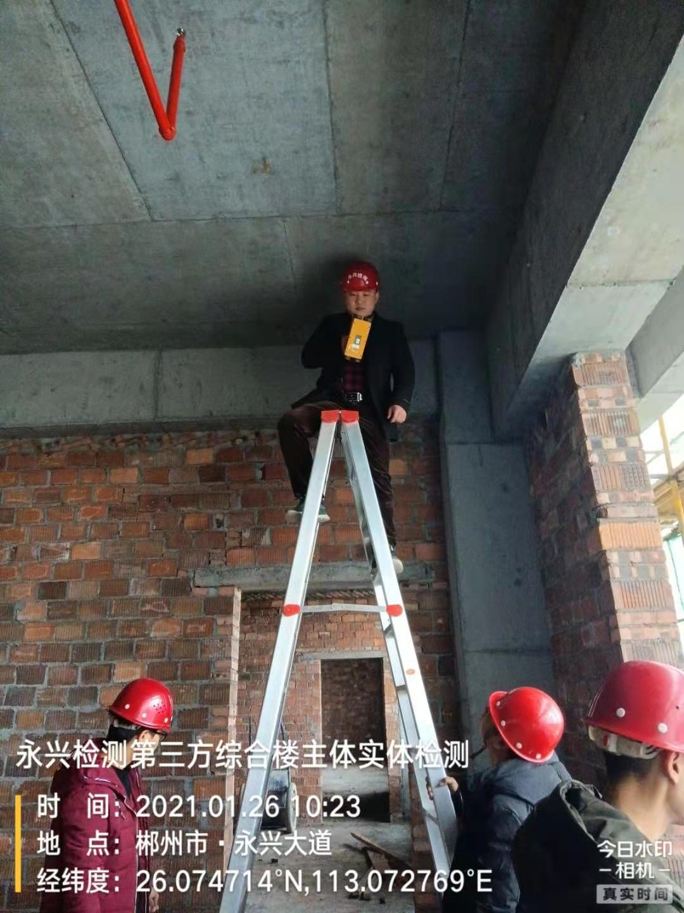

四、本月工程质量情况：
1、我部监理工程师在巡视教师周转房砌体施工过程中，砌体施工质量差，顶砖灰缝不饱满，门连窗压顶未伸入墙体，构造柱上部混凝土不密实，卫生间部份翻边未设置钢筋，转角墙、内外墙分砌无可靠措施。下发监理工程师通知单047号，督促施工单位整改，并整改合格，满足设计及规范要求。
2、我部监理工程师在巡视防水施工过程中，综合楼B区（9区）北侧地上室挡土墙防水未与底板防水连接，有底板渗水隐患。9区一层北侧作业面无临边防护措施。7区土方回填未分层压实。针对此情况，我部下发 监理通知单048号，督促施工单位整改。
3、我部监理工程师对北边坡、体育看台、综合楼、教师周转房施工现场进行巡查，北边坡二级坡泄水孔埋设方式及开挖长度不满足设计要求；教师周转房B区四五层框架柱梁柱节点混凝土成型质量差，多处截面尺寸变形及施工缝夹渣漏浆，LT3梯柱梁柱节点混凝土振捣不密实有严重孔洞；综合楼A区地下室西侧违规建筑垃圾回填，B区9区地下室挡墙防水施工前基层未处理（螺杆未切除及防锈处理、施工缝错台未修补），已回填土位置破坏防水层未开挖修复；体育看台5轴基础梁施工缝未处理已浇捣，独立基础及承台浇捣成型质量差，振捣不密实。针对此情况，我部下发监理通知单049号，督促施工单位整改。
4、我部监理工程师要求施工现场资料与进度同步，屋面方案、抹灰方案、装饰装修方案、门窗方案、外保温方案、体育看台钢结构方案、钢结构深化设计图及时按规定报审。
4、本月对施工单位下发监理通知单3份，并督促施工单位整改合格。

- 本月安全生产、文明施工情况：
- 为保障安全文明施工，道路泥浆及时清理，降低扬尘；
- 大门口洗车槽泥浆水，已及时进行清理。
- 现场施工扬尘措施，雾炮机和洒水车，人工洒水每日都按规范要求作业；
- 施工现场安全巡查，对现场“三宝、四口、五临边”进行专项检查，对未按规定佩戴者进行安全教育，对屡次不改者进行处罚。
- 北边坡、北操场已做好第三方边坡监测。
- 本月针对落地式钢管脚手架、塔吊、物料提升机、临时用电、文明施工、基坑堆土、基坑排水、支模架等下发监理工程师通知单3份（047、048、049）。监理工程师通知单提出的问题均督促整改完成。
六、本月监理工作情况：
- 及时向指挥部、建设单位提出现场存在的各项问题以及后续工作与建设单位和施工单位进行沟通，积极履行监理“三控、二管、一协调”职责，并履行法定安全监理责任。
2、1月4日欧部长组织王岭投资公司、指挥部（工程部）、监理单位、施工单位、审计局、住建局召开本月工作安排。
3、1月6日郴州市永兴县质量安全监督小组对永兴一中南校区教师周转房主体中间验收，进行检查，提出宝贵意见，并同意进入装饰装修阶段。
4、1月11日欧部长组织王岭投资公司、指挥部（工程部）、监理单位、施工单位、审计局、住建局召开本周例会。
5、1月22日郴州市永兴县质量安全监督小组对永兴一中南校区整改问题进行复查，对工程质量安全提出宝贵意见。
6、1月25日欧部长组织王岭投资公司、指挥部（工程部）、监理单位、施工单位、审计局、住建局召开本周例会。
7、1月27日湖南省安全生产督查组对永兴县一中南校区建筑安全进行检查，市应急管理局、县人民政府、住建局、安委办、自然资源局、县交通局全程陪同。
8、1月28日县办公室王勇主任组织王岭投资公司、指挥部（工程部）、监理单位、施工单位、审计局、住建局对永兴一中南校工程量变更、清单漏项费用变更召开会议。
9、本月验收2#教学楼东面屋面层钢筋模板，验收综合楼B区8块、9块一层梁板，验收教师周转房B区1-15轴三层、四层、五层、六层，1-7轴七层梁板；验收3#宿舍楼连廊基础、一层梁板、屋面钢筋模板；验收北边坡160根桩、西操场挡墙基础及墙身、北操场西基础及墙身，以上验收均通过验收；浇捣前对支模架和施工人员的安全措施进行了检查，砼坍落度不符合要求和超过初凝期的做退场处理，对偏位和跑模严重的部位要求施工单位进行返工处理，确保了施工安全和砼质量，并要求施工单位同步留置了混凝土试块。

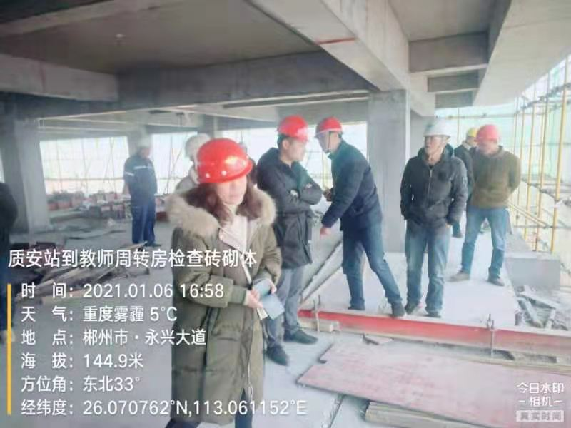

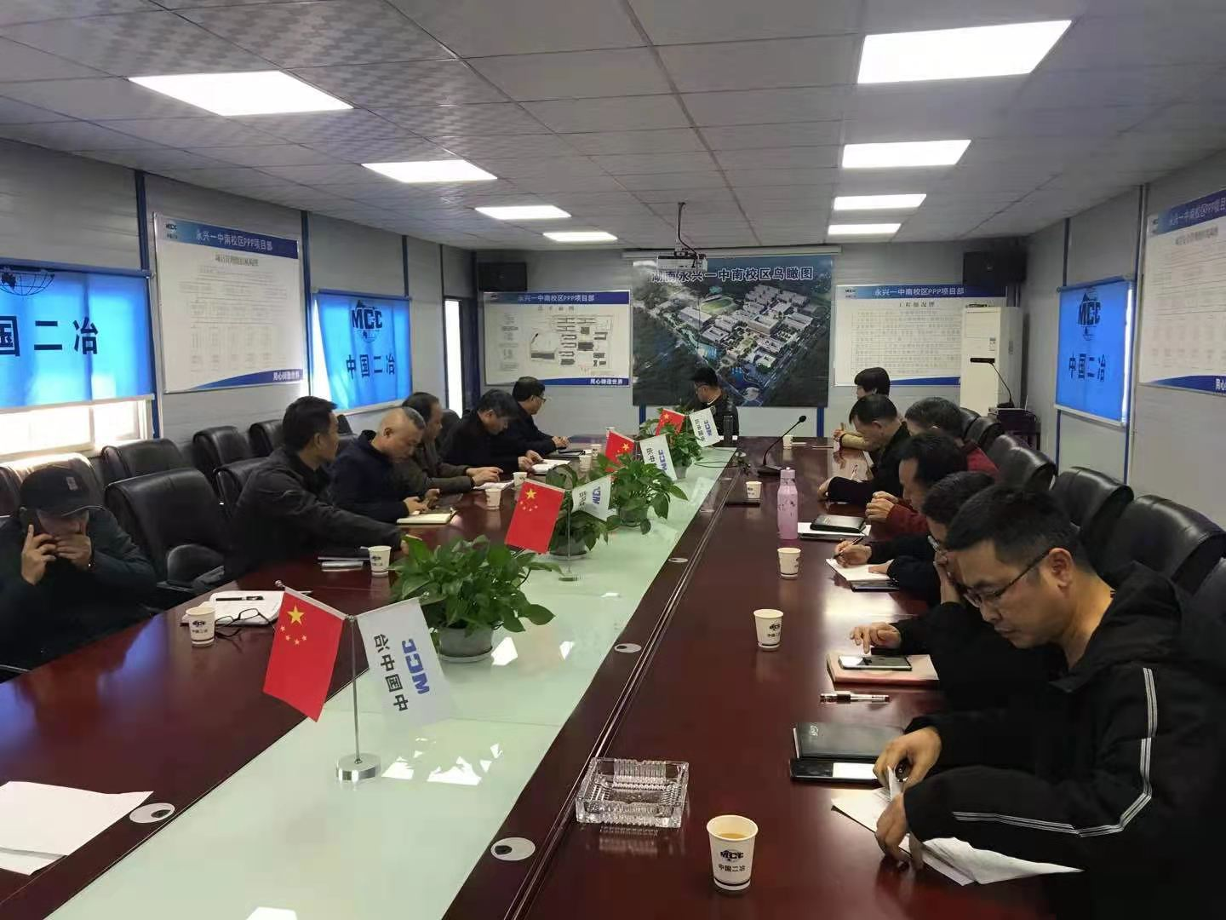

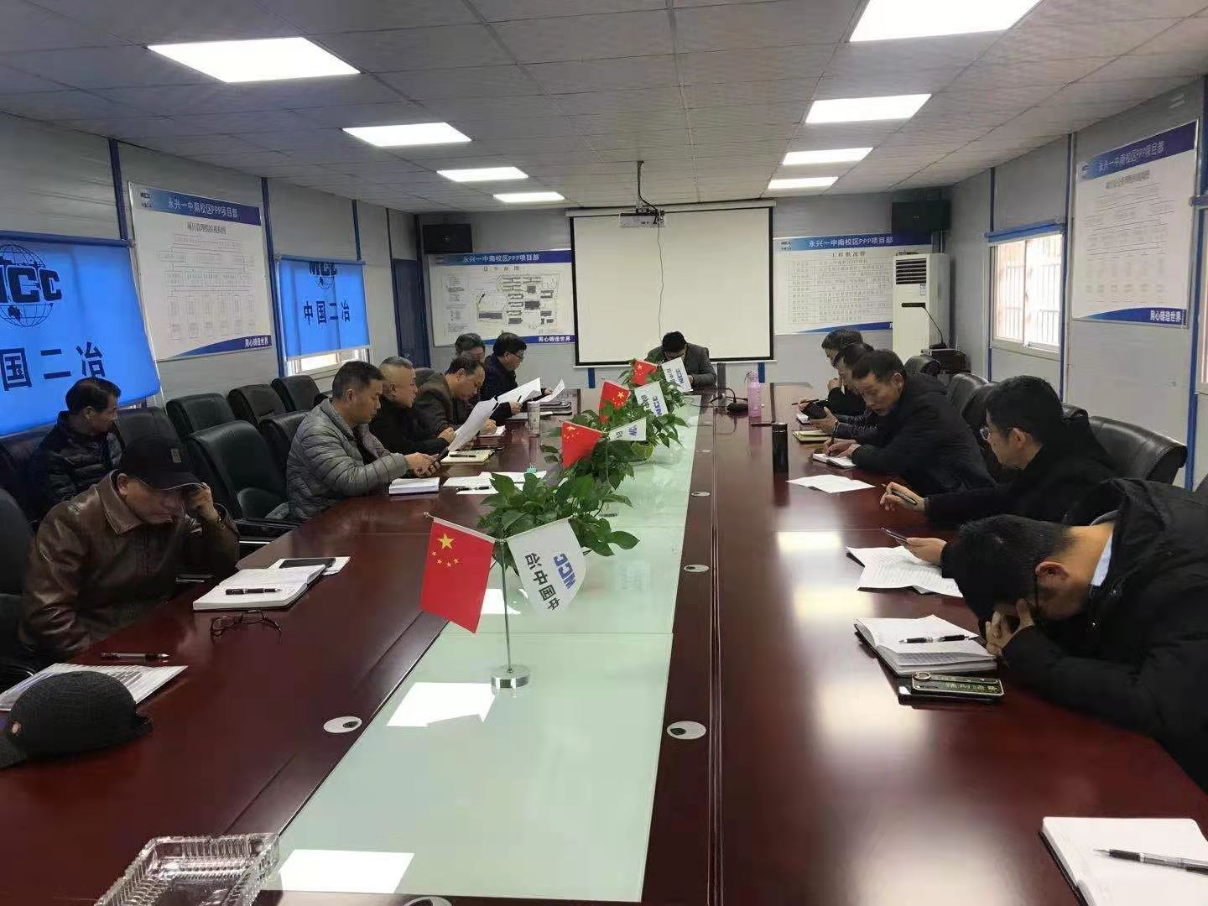

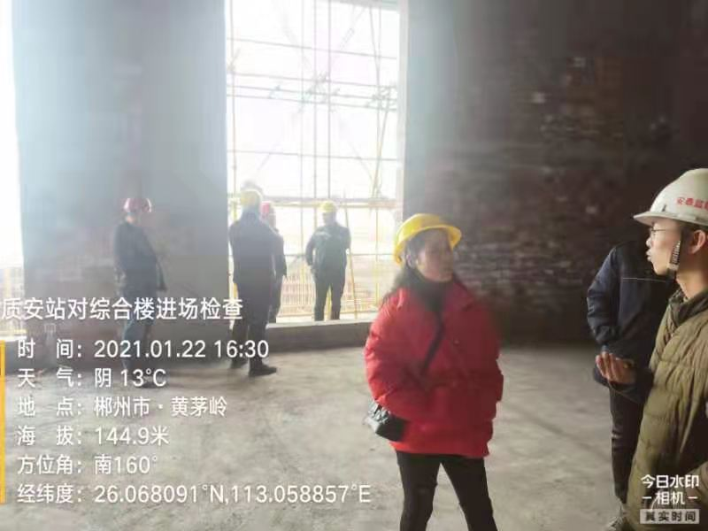
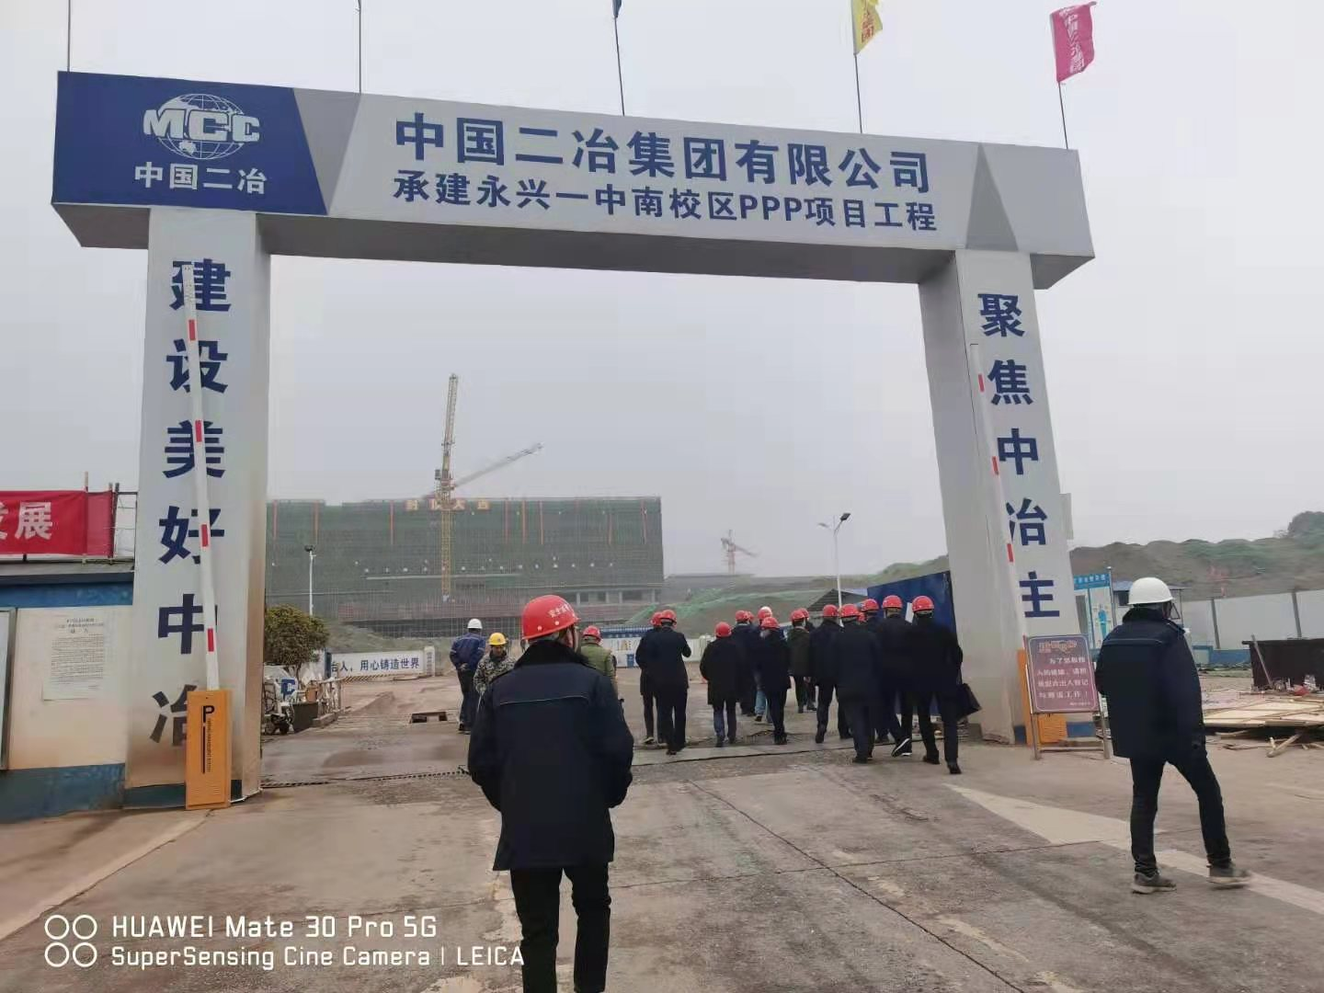

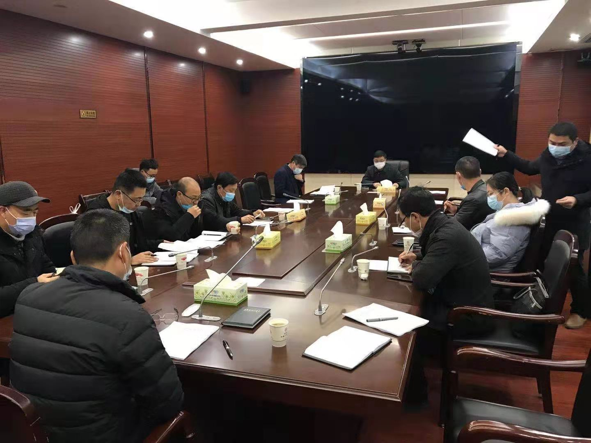

七、下月监理工作重点：
1、督促施工单位严格控制工地扬尘，加强降尘处理措施。
2、督促施工单位完善健全工地安全文明管理制度，加强现场的安全文明管理，督促施工单位每周进行安全文明施工检查。组织施工单位邀请业主单位对现场安全文明施工大检查，并建立工地重大危险源台账。对重大危险源进行每日巡查，及时消除安全隐患。
3、督促施工单位加强对新进场施工人员的安全三级教育及安全交底工作。
4、每日检查现场人员配备、主要机械设备、施工车辆情况，并对原材料、构配件设备入场进行验收，需要复检的做好见证送检工作。
5、督促施工单位开展目标管理，制定切实可行的节点计划。及时审查节点计划报建设单位同意后严格督促实施。
6、检查施工单位关键岗位人员到岗履职情况。
7、严格控制商品砼原材料进场、配合比、随机留置砼试块情况；对施工单位所有进场的原材料、设备、构配件严把质量关，所需要进行见证取样的要求施工单位做到先检后用，严禁不合格材料及设备用于本工程，加强砌体施工、装饰装修施工质量。
8、严格按照有关规范及设计图纸要求，加强对浇筑混凝土、基础、楼面砼、土方回填等关键部位、关键工序的旁站监理。
9、严格执行隐蔽工程验收程序，要求施工单位做好三检制度，施工单位自检合格后再报监理及建设单位验收，经验收合格后方允许下一道工序，并严格执行验收举牌制度。
10、严格执行建设单位对工程量的现场计量及审查制度，为建设的投资控制起到良好的监理作用。
湖南安泰工程项目管理有限公司
永兴县一中南校区项目监理部
2021年1月31日

